В. Гаршин «Лягушка-путешественница»

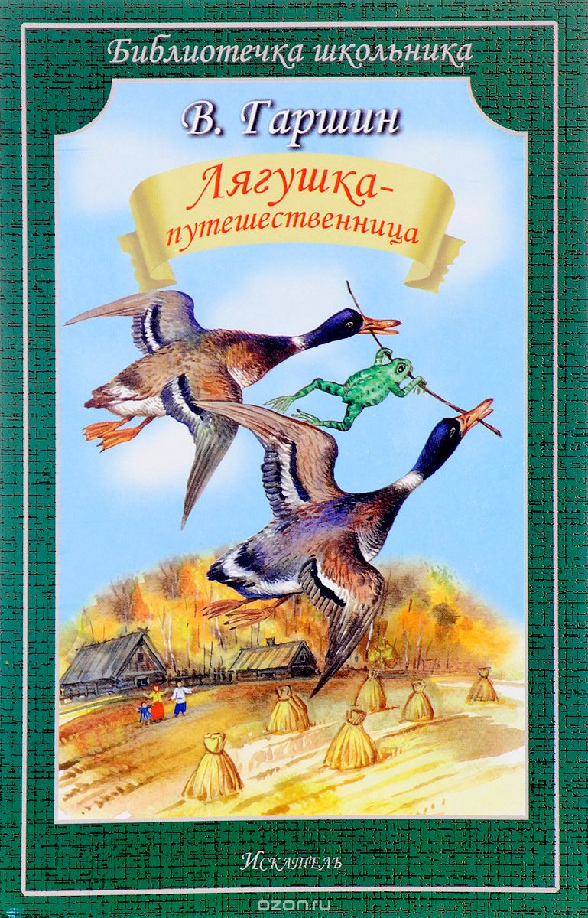
Всеволод Михайлович Гаршин написал чудесную сказку. Чудесную и поучительную. Чудесную, потому что животные в этой сказке прекрасно разговаривают, а поучительной. Узнаете, почему, когда прочитаете до конца. Эта сказка о лягушке, умной и сообразительной, но немного хвастливой. Желание выделиться, похвастаться ее в конце концов и подвело.
Что же стало с этой лягушкой? Прочитайте сказку и узнаете!
Читать сказку - https://7gy.ru/knigi-dlya-detej/detskaya-literatura/996-lyagushka-puteshestvennitsa-garshin.html
Слушать сказку - https://ozornik.net/audioskazki/audioskazka-lyagushka-puteshestvennitsa.html
Смотреть мультфильм - https://www.ivi.ru/watch/3325
Пройти тест по сказке - https://testedu.ru/test/literatura/3-klass/vm-garshin-lyagushka-puteshestvennicza.html
https://kupidonia.ru/viktoriny/viktorina-po-multfilmu-ljagushka-puteshestvennitsa
Сказки Гаршина читать можно на одном дыхании. Они волшебные и трогательные, а также имеют глубокий смысл. Писатель сочинил всего лишь несколько сказочных историй, но все они стали классикой русской литературы. В школьную программу традиционно входят такие произведения Гаршина как: «Сказка о жабе и розе» и «Лягушка-путешественница». Благодаря им писатель получил известность. Кроме того, среди сказочных историй Всеволода Михайловича следует выделить «Attalea princeps», «То, чего не было» и «Сказание о гордом Аггее». За свою творческую жизнь Гаршин написал всего лишь 5 сказок для детей.
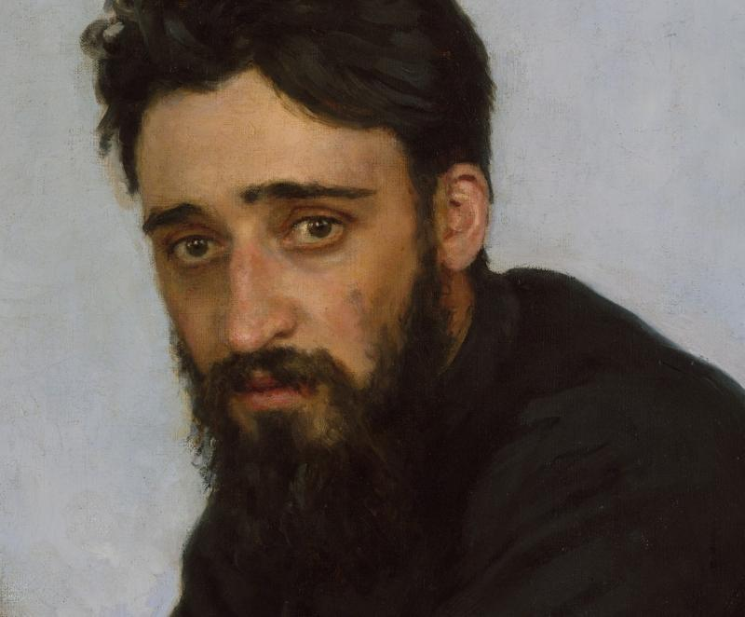
Писатель обладал своим уникальным и неповторимым стилем сочинения. Он умел точно выражать мысли и обозначать факты без лишних метафор. Его произведения наполнены всепоглощающей грустью, которая остро ощущается даже в сказках.
Биография писателя - https://www.allsoch.ru/garshin/
Читать сказки писателя - https://garshin-vsevolod-mihajlovich-pisatel.larec-skazok.ru/

